Recurso de Revisión N°: 04595/INFOEM/IP/RR/2018
Recurrente: XXXXXXXXXXXXXXXXX
Sujeto Obligado: Sistema Municipal Para el Desarrollo Integral de la Familia de
Zinacantepec
Comisionada Ponente: Zulema Martínez Sánchez

Resolución del Pleno del Instituto de Transparencia, Acceso a la Información Pública y Protección de Datos Personales del Estado de México y Municipios, con domicilio en Metepec, México, a veinte de febrero de dos mil diecinueve.

VISTO el expediente electrónico formado con motivo del recurso de revisión número 04595/INFOEM/IP/RR/2018 interpuesto por la C. XXXXXXXXXXXXXXXXXXXXXX, en lo sucesivo la Recurrente, en contra de la respuesta del Sistema Municipal Para el Desarrollo Integral de la Familia de Zinacantepec, en lo subsecuente el Sujeto Obligado, se procede a dictar la presente resolución.

A N T E C E D E N T E S

PRIMERO. De la Solicitud de Información.
En fecha diecinueve de octubre de dos mil dieciocho, la Recurrente presentó a través del Sistema de Acceso a la Información Mexiquense (SAIMEX) ante el Sujeto Obligado, la solicitud de acceso a la información pública 00011/DIFZINACAN/IP/2018, solicitando lo siguiente:
“Solicito información correspondiente al chevy blanco que manejaba el Ciudadano Gabriel Valdés Albarran ¿quien es el propietario y anexar documento que lo acredite?¿ha recibido gasolina del Sistema Municipal DIF? ¿Si se han erogado gastos de mantenimiento para ese vehículo? ¿Anexar si es el caso factura a nombre del DIF ó comodato o arrendamiento? ¿Cantidad total en pesos de lo que se le cargo de gasolina a dicho Chevy color blanco durante desde que empezó la administración actual?” [Sic].

MODALIDAD DE ENTREGA: A través del SAIMEX.

SEGUNDO. De la respuesta del Sujeto Obligado.
Del expediente electrónico que obra en el SAIMEX, se observa que el Sujeto Obligado emitió la respuesta a la solicitud de información en fecha doce de noviembre de dos mil dieciocho, al tenor de lo siguiente:

“En respuesta a la solicitud recibida, nos permitimos hacer de su conocimiento que con fundamento en el artículo 53, Fracciones: II, V y VI de la Ley de Transparencia y Acceso a la Información Pública del Estado de México y Municipios, le contestamos que:

En contestación a la solicitud de información No. 00011/DIFZINACANT/IP/2018, en el cual me solicita lo siguiente: "Solicito información correspondiente el Chevy blanco que manejaba el Ciudadano Gabriel Valdés Albarran¿quienes el propietario y anexar documento que lo acredite? ¿ha recibido gasolina del Sistema Municipal DIF? ¿Si se han erogado gastos de mantenimiento para ese vehículo? ¿Anexar si es el caso factura a nombre del DIF ó comodato o arrendamiento? ¿Cantidad total en pesos de los que se le cargo de gasolina a dicho Chevy, color blanco durante desde que empezó la administración actual?". sic Al respecto remito a usted lo solicitado en formato PDF

ATENTAMENTE
ARTURO NOE ROBLES ORTIZ” (Sic)

Adjuntando a su respuesta los archivos electrónicos denominados “COMODATO GASOLINA.pdf” y “GASTOS GASOLINA 2016-2017.pdf”.

Debido a que los archivos electrónicos son del conocimiento de las partes, no se reproducen a continuación; no obstante, se hará mérito de él al momento de realizar el estudio correspondiente.

TERCERO. Del recurso de revisión.
Inconforme con la respuesta emitida, en fecha cuatro de diciembre de dos mil dieciocho, la Recurrente interpuso el recurso de revisión correspondiente. Dicho recurso fue registrado en el SAIMEX con el expediente 04595/INFOEM/IP/RR/2018, manifestando lo siguiente:

Acto Impugnado:
“Solicite la siguiente información: correspondiente al chevy blanco que manejaba el Ciudadano Gabriel Valdés Albarran ¿quien es el propietario y anexar documento que lo acredite? ¿ha recibido gasolina del Sistema Municipal DIF? ¿Si se han erogado gastos de mantenimiento para ese vehículo? ¿Anexar si es el caso factura a nombre del DIF ó comodato o arrendamiento? ¿Cantidad total en pesos de lo que se le cargo de gasolina a dicho Chevy color blanco durante desde que empezó la administración actual? falta me digan quien es 1)¿quien es el propietario y anexar documento que lo acredite? 2)¿ha recibido gasolina del Sistema Municipal DIF? 3)¿Si se han erogado gastos de mantenimiento para ese vehículo?, ya que en su respuesta solo me contestaron las ultimas 2 preguntas referente a la factura o comodato y a la cantidad de gasolina recibida” (Sic)

Razones o Motivos de Inconformidad:
“me dan información incompleta” (Sic)

CUARTO. Del turno y admisión del recurso de revisión.
En términos del numeral 185, fracción I, de la Ley de Transparencia y Acceso a la Información Pública del Estado de México y Municipios, el recurso de revisión con número 04595/INFOEM/IP/RR/2018, fue turnado a la Comisionada Zulema Martínez Sánchez; para su revisión y análisis sobre la admisión o desechamiento; por lo que en

fecha diez de diciembre de dos mil dieciocho, se admitió en la vía interpuesta, poniendo el expediente a disposición de las partes para que, en un plazo máximo de siete días, manifestaran lo que a su derecho corresponda a efecto de ofrecer pruebas, informe justificado y presentar alegatos, con fundamento en el artículo 185, fracciones I, II y IV de la Ley de Transparencia y Acceso a la Información Pública del Estado de México y Municipios.

QUINTO. De la etapa de instrucción.
Así, en la etapa de instrucción, se desprende que el Sujeto Obligado remitió su informe justificado el día trece de diciembre de dos mil dieciocho, mediante el archivo denominado “00011008.pdf”, mismo que al revisar el contenido, se precisa que existe relación entre la información solicitada y la información remitida, sin embargo, se advierten datos personales e información que se considera susceptible de testar, razón por la cual no se puso a la vista del particular; asimismo, se advierte que el Recurrente no rindió manifestación alguna ni ofreció medio de prueba que integrar al expediente, de igual modo se aprecia del expediente electrónico en estudio que obra en el sistema SAIMEX, que no se llevaron a acabo audiencias ni diligencia alguna, como se muestra en la siguiente imagen:

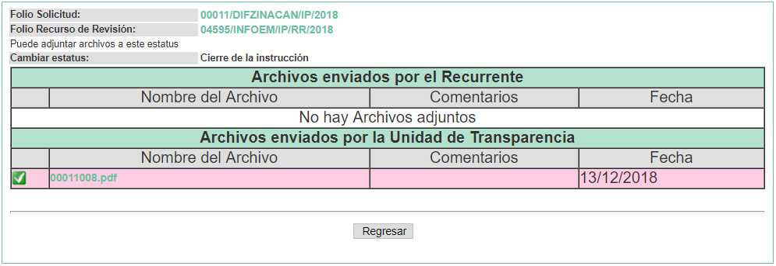

SEXTO. Del cierre de instrucción.
Por lo anterior, en fecha ocho de enero de dos mil diecinueve, mediante acuerdo de la Comisionada Zulema Martínez Sánchez, una vez transcurrido el plazo otorgado a las partes para que manifestaran lo que a su derecho conviniera, ofrecieran pruebas que estimaran convenientes y rindieran alegatos, se decretó el cierre de instrucción, en términos del artículo 185, Fracción VI, de la Ley de Transparencia y Acceso a la Información Pública del Estado de México y Municipios.

Cabe señalar que en fecha siete de febrero del año en curso, se amplió el término para resolver los recursos de revisión en términos del artículo 180, párrafo tercero, de la Ley de Transparencia y Acceso a la Información Pública del Estado de México y Municipios por un plazo de quince días hábiles.

C O N S I D E R A N D O

PRIMERO. De la competencia.
Este Instituto de Transparencia, Acceso a la Información Pública y Protección de Datos Personales del Estado de México y Municipios es competente para conocer y resolver el presente recurso de revisión, de conformidad con los artículos: 6, fracción IV, de la Constitución Política de los Estados Unidos Mexicanos; 5, párrafos vigésimo, vigésimo primero y vigésimo segundo, fracción IV de la Constitución Política del Estado Libre y Soberano de México; 1, 2 fracción II, 13, 29, 36 fracciones II y III, 176, 178, 179, 181 párrafo tercero, 185, 188 y 194, de la Ley de Transparencia y Acceso a la Información Pública del Estado de México y Municipios; 9, fracciones I y XXIV, 11 y 14, fracción I, del Reglamento Interior del Instituto de Transparencia, Acceso a la Información Pública y Protección de Datos Personales del Estado de México y Municipios.

SEGUNDO. Sobre los alcances del recurso de revisión.
Anterior a todo debe destacarse que el recurso de revisión tiene el fin y alcance que señalan los numerales 176, 179, 181 párrafo cuarto, 194 y 195 y demás aplicables de la Ley de Transparencia y Acceso a la Información Pública del Estado de México y Municipios vigente y será analizado conforme a las actuaciones que obren en el expediente electrónico con la finalidad de reparar cualquier posible afectación al derecho de acceso a la información pública y garantizando el principio rector de máxima publicidad.

TERCERO. De las causas de improcedencia.
En el procedimiento de acceso a la información y de los medios de impugnación de la materia, se advierten diversos supuestos de procedibilidad, los cuales deben estudiarse con la finalidad de dar cumplimiento a los principios de legalidad y objetividad inmersos en el artículo 9, de Ley de Transparencia y Acceso a la Información Pública del Estado de México y Municipios, en correlación con la seguridad jurídica que debe generar lo actuado ante este Organismo garante.

Siendo facultad de este Órgano entrar al estudio de las causas de improcedencia que hagan valer las partes o que se adviertan de oficio por este Resolutor y por ende objeto de análisis previo al estudio de fondo del asunto, en los presupuestos procesales sobre el inicio o trámite de un proceso, generando eficacia jurídica en las resoluciones, máxime que se trata de una figura procesal adoptada en la ley de la materia, la cual impide su estudio y resolución cuando una vez admitido el recurso de revisión se advierta una causa de improcedencia que permita sobreseer el recurso de revisión, sin estudiar el fondo del asunto; circunstancias anteriores que no son incompatibles con el derecho de acceso a la justicia, ya que éste no se coarta por regular causas de improcedencia y sobreseimiento con tales fines1.

1 IMPROCEDENCIA Y SOBRESEIMIENTO EN EL JUICIO DE AMPARO. LAS CAUSAS PREVISTAS EN LOS ARTÍCULOS 73 Y 74 DE LA LEY DE LA MATERIA, RESPECTIVAMENTE, NO SON INCOMPATIBLES CON EL ARTÍCULO 25.1 DE LA CONVENCIÓN AMERICANA SOBRE DERECHOS HUMANOS.
Del examen de compatibilidad de los artículos 73 y 74 de la Ley de Amparo con el artículo 25.1 de la Convención Americana sobre Derechos Humanos no se advierte que el derecho interno desatienda los estándares que pretenden proteger los derechos humanos en dicho tratado, por regular causas de improcedencia y sobreseimiento que impiden abordar el estudio de fondo del asunto en el juicio de amparo, en virtud de

Así las cosas, del análisis del expediente electrónico no se advierte ninguna causa de improcedencia que se actualice, ni mucho menos alguna hecha valer por alguna de las partes, procediendo al estudio del fondo del asunto, en los siguientes términos.

CUARTO. Estudio y resolución del asunto.
Ahora bien, se procede al análisis del presente recurso de revisión, así como al contenido íntegro de las actuaciones que obran en el expediente electrónico, para así estar en posibilidad este Órgano Colegiado de dictar el fallo correspondiente conforme a derecho, tomando en consideración los elementos aportados por las partes y apegándose en todo momento al principio de máxima publicidad consagrado en nuestra Constitución Federal, Local y demás leyes aplicables en la materia, así como en los tratados internacionales en los que el Estado Mexicano sea parte, en concordancia con el artículo 8, de la Ley de Transparencia local.

Con el propósito de resolver el presente medio de impugnación, es conveniente recordar que el Recurrente solicitó al Sujeto Obligado que se le proporcionara vía SAIMEX lo siguiente:

que el propósito de condicionar el acceso a los tribunales para evitar un sobrecargo de casos sin mérito, es en sí legítimo, por lo que esa compatibilidad, en cuanto a los requisitos para la admisibilidad de los recursos dependerá, en principio, de los siguientes criterios: no pueden ser irracionales ni de tal naturaleza que despojen al derecho de su esencia, ni discriminatorios y, en el caso, la razonabilidad de esas causas se justifica por la viabilidad de que una eventual sentencia concesoria tenga un ámbito de protección concreto y no entre en conflicto con el orden jurídico, no son de tal naturaleza que despojen al derecho de su esencia ni tampoco son discriminatorias, pues no existe alguna condicionante para su aplicabilidad, en función de cuestiones personales o particulares del quejoso. Por tanto, las indicadas causas de improcedencia y sobreseimiento no son incompatibles con el citado precepto 25.1, pues no impiden decidir sencilla, rápida y efectivamente sobre los derechos fundamentales reclamados como violados dentro del juicio de garantías.

Información correspondiente al CHEVY blanco que manejaba el Ciudadano

Gabriel Valdés Albarran:
  - ¿Quién es el propietario y anexar documento que lo acredite?
  - ¿Ha recibido gasolina del Sistema Municipal DIF?
  - ¿Si se han erogado gastos de mantenimiento para ese vehículo?
  - ¿Anexar si es el caso factura a nombre del DIF ó comodato o arrendamiento?
  - ¿Cantidad total en pesos de lo que se le cargo de gasolina a dicho Chevy color blanco durante desde que empezó la administración actual?

A lo que el Sujeto Obligado respondió mediante los archivos electrónicos denominados “COMODATO GASOLINA.pdf” y “GASTOS GASOLINA 2016-
2017.pdf”; los cuales, contienen la respuesta a la solicitud de información y consta de los siguientes escritos:

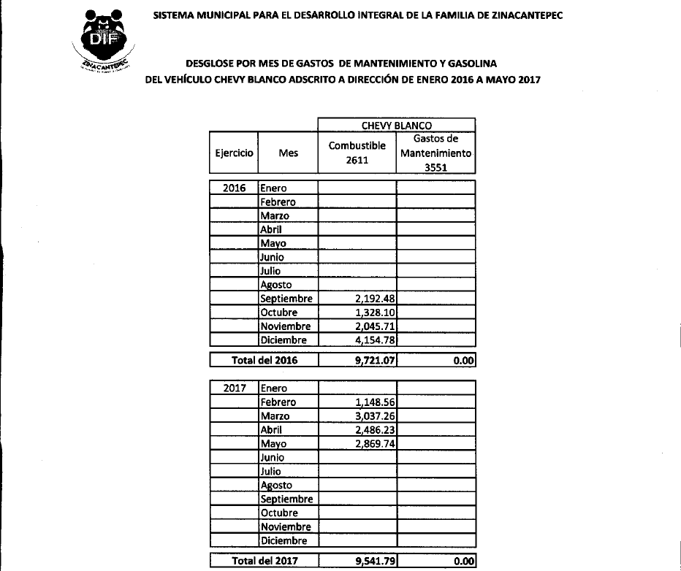

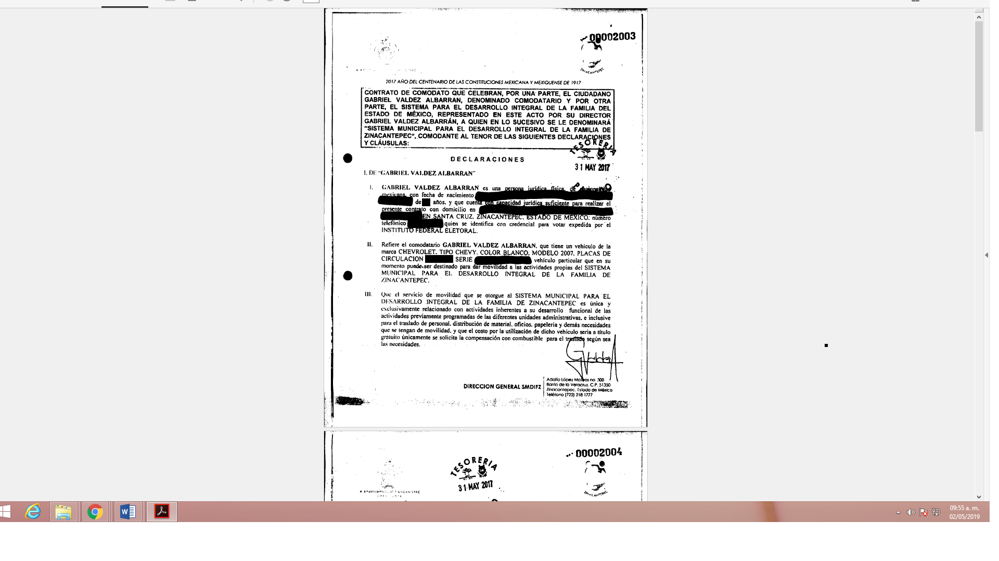

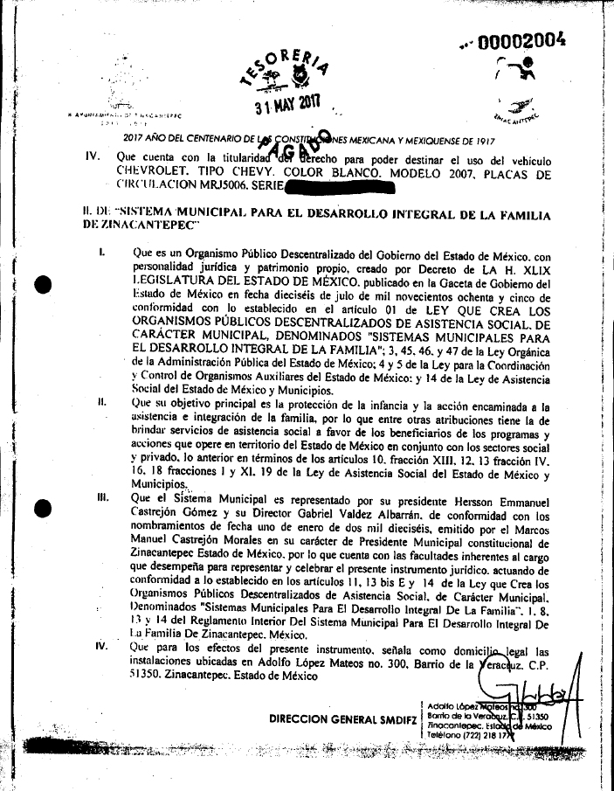

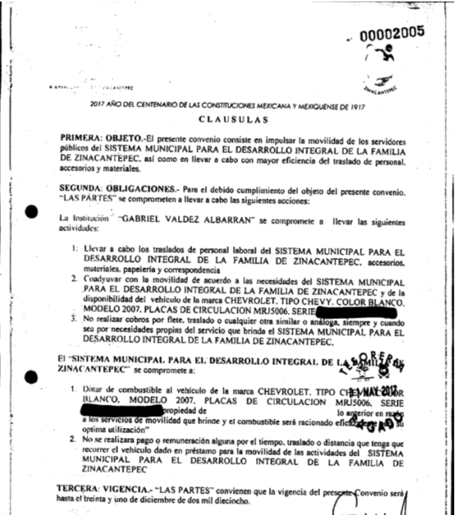

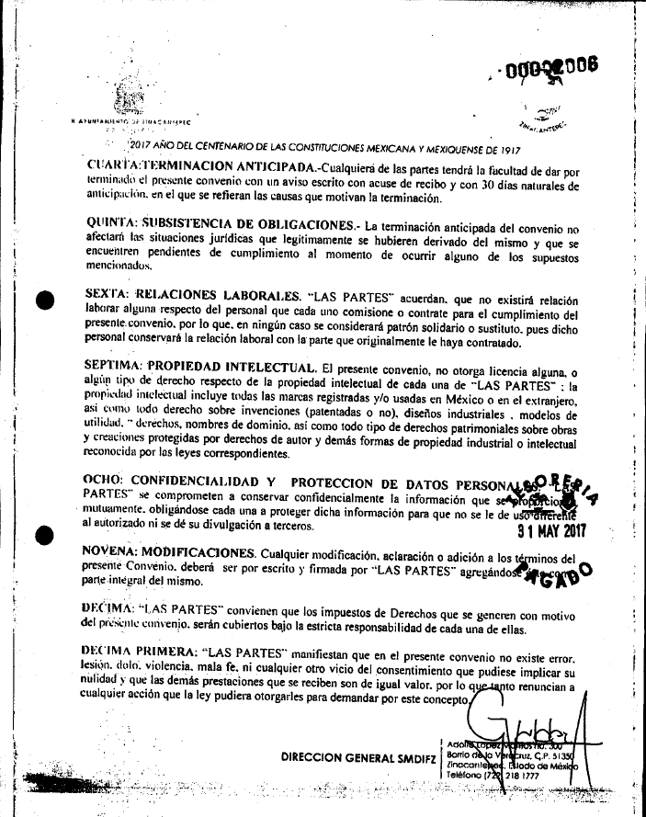

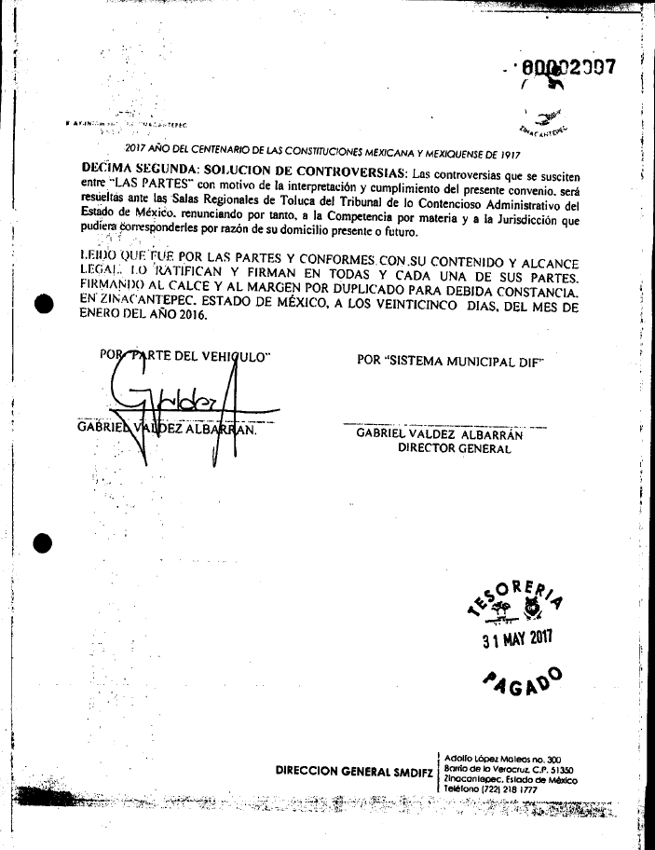

Es así que derivado de la respuesta emitida por el Sujeto Obligado, la Recurrente, interpuso el presente recurso de revisión, señalando sustancialmente como acto impugnado y las razones o motivos de inconformidad que: “Solicite la siguiente información: correspondiente al chevy blanco que manejaba el Ciudadano Gabriel Valdés Albarran ¿quien es el propietario y anexar documento que lo acredite? ¿ha recibido gasolina del Sistema Municipal DIF? ¿Si se han erogado gastos de mantenimiento para ese vehículo? ¿Anexar si es el caso factura a nombre del DIF ó comodato o arrendamiento? ¿Cantidad total en pesos de lo que se le cargo de gasolina a dicho Chevy color blanco durante desde que empezó la administración actual? falta me digan quien es 1)¿quien es el propietario y anexar documento que lo acredite? 2)¿ha recibido gasolina del Sistema Municipal DIF? 3)¿Si se han erogado gastos de mantenimiento para ese vehículo?, ya que en

su respuesta solo me contestaron las ultimas 2 preguntas referente a la factura o

comodato y a la cantidad de gasolina recibida“ y “me dan información incompleta” (Sic),

respectivamente.

Derivado de lo anterior, se colige que La Recurrente está conforme con la respuesta emitida por El Sujeto Obligado, ya que expresamente manifestó en dicho acto impugnado que la respuesta entregada por El Sujeto Obligado se refiere que falta la información correspondiente del mes de mayo a agosto de 2018; por lo que se considera que La Recurrente consintió la respuesta.

Lo anterior es así, debido a que cuando el solicitante no expresa razón o motivo de inconformidad en contra de todos los rubros de la respuesta que pudieran ser un

agravio a su derecho, los mismos deben estimarse atendidos. Sirve de apoyo a lo anterior, por analogía, la Tesis Jurisprudencial Número 3ª./J.7/91, publicada en el Semanario Judicial de la Federación y su Gaceta bajo el número de registro 174,177, que establece lo siguiente:
“REVISIÓN EN AMPARO. LOS RESOLUTIVOS NO COMBATIDOS DEBEN
DECLARARSE FIRMES. Cuando algún resolutivo de la sentencia impugnada afecta a la recurrente, y ésta no expresa agravio en contra de las consideraciones que le sirven de base, dicho resolutivo debe declararse firme. Esto es, en el caso referido, no obstante que la materia de la revisión comprende a todos los resolutivos que afectan a la recurrente, deben declararse firmes aquéllos en contra de los cuales no se formuló agravio y dicha declaración de firmeza debe reflejarse en la parte considerativa y en los resolutivos debe confirmarse la sentencia recurrida en la parte correspondiente.”

Así, la parte de la solicitud sobre la que no se expresó inconformidad, debe declararse consentida por la hoy Recurrente, ya que no pueden producirse efectos jurídicos tendentes a revocar, confirmar o modificar la parte de la respuesta con relación a la parte de la solicitud que no fue motivo de disenso ya que se infiere un consentimiento de la recurrente ante la falta de impugnación eficaz. Sirve de sustento a lo anterior, por analogía, la tesis jurisprudencial número VI.3o.C. J/60, publicada en el Semanario Judicial de la Federación y su Gaceta bajo el número de registro 176,608 que a la letra dice:

“ACTOS CONSENTIDOS. SON LOS QUE NO SE IMPUGNAN MEDIANTE EL
RECURSO IDÓNEO. Debe reputarse como consentido el acto que no se impugnó por el medio establecido por la ley, ya que si se hizo uso de otro no previsto por ella o si se hace una simple manifestación de inconformidad, tales actuaciones no producen efectos jurídicos tendientes a revocar, confirmar o modificar el acto reclamado en amparo, lo que significa consentimiento del mismo por falta de impugnación eficaz.”

No obstante, como ya ha quedado establecido, la Recurrente se inconforma únicamente por los cuestionamientos realizados en primera instancia, por considerar que la información otorgada por El Sujeto Obligado fue incompleta., referente a lo siguiente:

Información referente al Chevy Blanco que maneja el C. Gabriel Valdés Albarrán.

- ¿Quién es el propietario y anexar documento que lo acredite?
- ¿Ha recibido gasolina del Sistema Municipal DIF?
- ¿Si se han erogado gastos de mantenimiento para ese vehículo?

Ahora bien, es importante señalar que se omite el estudio de la naturaleza jurídica de la información pública solicitada, en virtud de que el Sujeto Obligado en su respuesta aceptó generar la información solicitada, de lo que se deduce que, derivado de sus facultades y atribuciones, genera, posee y administra dicha información.

De hecho el estudio de la naturaleza jurídica de la información pública solicitada, tiene por objeto determinar si ésta la genera, posee o administra el Sujeto Obligado; sin embargo, en aquellos casos en que éste la asume, ello implica que la genera, posee o administra, por consiguiente, a nada práctico conduce su estudio, ya que se insiste la información pública solicitada, fue asumida por El Sujeto Obligado.

Por tanto, es importante señalar que el artículo 4, párrafo segundo de la Ley de Transparencia y Acceso a la Información Pública del Estado de México y Municipios, dispone lo siguiente:
“Artículo 4. …
Toda la información generada, obtenida, adquirida, transformada, administrada o en posesión de los sujetos obligados es pública y accesible de manera permanente a cualquier persona, en los términos y condiciones que se establezcan en los tratados internacionales de los que el Estado mexicano sea parte, en la Ley General, la presente Ley y demás disposiciones de la materia, privilegiando el principio de máxima publicidad de la información. Solo podrá ser clasificada excepcionalmente como reservada temporalmente por razones de interés público, en los términos de las causas legítimas y estrictamente necesarias previstas por esta Ley.
( ...)”

De lo anterior se desprende que la información generada, obtenida, adquirida, transmitida, administrada o en posesión de los Sujetos Obligados, será accesible de manera permanente a cualquier persona, privilegiando el principio de máxima publicidad de la información; sin embargo, ésta también debe existir si se refiere a las facultades, competencias y funciones que los ordenamientos jurídicos aplicables otorgan a los sujetos obligados.

Al respecto, primeramente es importante referir que El Sujeto Obligado mediante su respuesta, anexó el Contrato de Comodato que celebró por una parte del C. Gabriel Valdés Albarrán, denominado como el COMODATARIO y el Sistema Municipal Para el Desarrollo Integral de la Familia de Zinacantepec, representado por su Director General, denominado como el COMODANTE; sin embargo, el referido documento se encuentra testado, omitiendo hacer del conocimiento al particular el

Acuerdo de Clasificación de la información que corresponda o que sustente la elaboración de la versión pública, por medio del cual se debió exponer los fundamentos y razonamientos por las que no se aprecian determinados datos, dejando al solicitante en estado de incertidumbre.

Así, una vez expuesto lo anterior, es necesario puntualizar que los contratos, convenios otorgados por los Sujetos Obligados, especificando los titulares de aquéllos, debiendo publicarse su objeto, nombre o razón social del titular, vigencia, tipo, términos, condiciones, monto y modificaciones, así como si el procedimiento involucra el aprovechamiento de bienes, servicios y/o recursos públicos, es información que debe ser accesible de manera permanente a cualquier persona, privilegiando el principio de máxima publicidad de la información.

Es de recordar que, el derecho de acceso a la información pública se satisface en aquellos casos en que se entregue el soporte documental en que conste la información pública, por lo que en ese tenor, el artículo 24, de la Ley de la materia, señala que los Sujetos Obligados sólo proporcionarán la información pública que generen, administren o posean en el ejercicio de sus atribuciones; por consiguiente, la información pública se encuentra a disposición de cualquier persona, lo que implica que es deber de los Sujetos Obligados, garantizar a toda persona el derecho de acceso a la información pública.

En esta misma tesitura, el derecho de acceso a la información pública, consiste en que la información solicitada conste en un soporte documental en cualquiera de sus

formas, a saber: expedientes, reportes, estudios, actas, resoluciones, oficios, correspondencia, acuerdos, directivas, directrices, circulares, contratos, convenios, instructivos, notas, memorandos, estadísticas o bien, cualquier otro registro que documente el ejercicio de las facultades, funciones y competencias de los sujetos obligados; los que podrán estar en cualquier medio, sea escrito, impreso, sonoro, visual, electrónico, informático u holográfico, de conformidad con el artículo 3, fracción XI de la Ley de la materia, el cual dispone lo siguiente:

“Artículo 3. Para los efectos de la presente Ley se entenderá por:
(…)
XI. Documento: Los expedientes, reportes, estudios, actas, resoluciones, oficios, correspondencia, acuerdos, directivas, directrices, circulares, contratos, convenios, instructivos, notas, memorandos, estadísticas o bien, cualquier otro registro que documente el ejercicio de las facultades, funciones y competencias de los sujetos obligados, sus servidores públicos e integrantes, sin importar su fuente o fecha de elaboración. Los documentos podrán estar en cualquier medio, sea escrito, impreso, sonoro, visual, electrónico, informático u holográfico;
(…)”

Siendo aplicable el criterio de interpretación en el orden administrativo número 0002- 11, emitido por Acuerdo del Pleno del Instituto de Transparencia y Acceso a la Información Pública del Estado de México y Municipios, publicado en el Periódico Oficial del Gobierno del Estado Libre y Soberano de México “Gaceta del Gobierno” el diecinueve de octubre de dos mil once, cuyo rubro y texto dispone:

“CRITERIO 0002-11
INFORMACIÓN PÚBLICA, CONCEPTO DE, EN MATERIA DE TRANSPARENCIA. INTERPRETACIÓN SISTEMÁTICA DE LOS

ARTÍCULOS 2°, FRACCIÓN V, XV, Y XVI, 3°, 4°, 11 Y 41. De conformidad con los artículos antes referidos, el derecho de acceso a la información pública, se define en cuanto a su alcance y resultado material, el acceso a los archivos, registros y documentos públicos, administrados, generados o en posesión de los órganos u organismos públicos, en virtud del ejercicio de sus funciones de derecho público, sin importar su fuente, soporte o fecha de elaboración.
En consecuencia el acceso a la información se refiere a que se cumplan cualquiera de los siguientes tres supuestos:
1) Que se trate de información registrada en cualquier soporte documental, que en ejercicio de las atribuciones conferidas, sea generada por los Sujetos Obligados;

- Que se trate de información registrada en cualquier soporte documental, que en ejercicio de las atribuciones conferidas, sea administrada por los Sujetos Obligados, y
- Que se trate de información registrada en cualquier soporte documental, que en ejercicio de las atribuciones conferidas, se encuentre en posesión de los Sujetos Obligados.”

Aunado a lo anterior, El Sujeto Obligado deberá remitir el Acuerdo de Clasificación con el que se sustente la pretendida versión pública, y al ser omiso en dicho documento, deberá cumplir con lo dispuesto en los numerales 49, fracción VIII, y 132, fracciones II y III, de la Ley de Transparencia y Acceso a la Información Pública del Estado de México y Municipios, así como los numerales del Cuarto al Décimo Primero de los Lineamientos Generales en materia de Clasificación y Desclasificación de la Información, así como para la elaboración de Versiones Públicas, que literalmente expresan:

“Artículo 49. Los Comités de Transparencia tendrán las siguientes atribuciones:

(…)
VIII. Aprobar, modificar o revocar la clasificación de la información;
(…)

Artículo 132. La clasificación de la información se llevará a cabo en el momento en que:
- Se reciba una solicitud de acceso a la información;
- Se determine mediante resolución de autoridad competente; o
III. Se generen versiones públicas para dar cumplimiento a las obligaciones de transparencia previstas en esta Ley.”

“Cuarto. Para clasificar la información como reservada o confidencial, de manera total o parcial, el titular del área del sujeto obligado deberá atender lo dispuesto por el Título Sexto de la Ley General, en relación con las disposiciones contenidas en los presentes lineamientos, así como en aquellas disposiciones legales aplicables a la materia en el ámbito de sus respectivas competencias, en tanto estas últimas no contravengan lo dispuesto en la Ley General.
Los Sujetos Obligados deberán aplicar, de manera estricta, las excepciones al derecho de acceso a la información y sólo podrán invocarlas cuando acrediten su procedencia.
Quinto. La carga de la prueba para justificar toda negativa de acceso a la información, por actualizarse cualquiera de los supuestos de clasificación previstos en la Ley General, la Ley Federal y leyes estatales, corresponderá a los Sujetos Obligados, por lo que deberán fundar y motivar debidamente la clasificación de la información ante una solicitud de acceso o al momento en que generen versiones públicas para dar cumplimiento a las obligaciones de transparencia, observando lo dispuesto en la Ley General y las demás disposiciones aplicables en la materia.
Sexto. Los Sujetos Obligados no podrán emitir acuerdos de carácter general ni particular que clasifiquen documentos o expedientes como reservados, ni clasificar documentos antes de que se genere la información o cuando éstos no obren en sus archivos.
La clasificación de información se realizará conforme a un análisis caso por caso, mediante la aplicación de la prueba de daño y de interés público.
Séptimo. La clasificación de la información se llevará a cabo en el momento en que:

- Se reciba una solicitud de acceso a la información;
- Se determine mediante resolución de autoridad competente, o
- Se generen versiones públicas para dar cumplimiento a las obligaciones de transparencia previstas en la Ley General, la Ley Federal y las correspondientes de las entidades federativas.
Los titulares de las áreas deberán revisar la clasificación al momento de la recepción de una solicitud de acceso a la información, para verificar si encuadra en una causal de reserva o de confidencialidad.
Octavo. Para fundar la clasificación de la información se debe señalar el artículo, fracción, inciso, párrafo o numeral de la ley o tratado internacional suscrito por el Estado mexicano que expresamente le otorga el carácter de reservada o confidencial.
Para motivar la clasificación se deberán señalar las razones o circunstancias especiales que lo llevaron a concluir que el caso particular se ajusta al supuesto previsto por la norma legal invocada como fundamento.
En caso de referirse a información reservada, la motivación de la clasificación también deberá comprender las circunstancias que justifican el establecimiento de determinado plazo de reserva.
Tratándose de información clasificada como confidencial respecto de la cual se haya determinado su conservación permanente por tener valor histórico, ésta conservará tal carácter de conformidad con la normativa aplicable en materia de archivos.
Los documentos contenidos en los archivos históricos y los identificados como históricos confidenciales no serán susceptibles de clasificación como reservados.
Noveno. En los casos en que se solicite un documento o expediente que contenga partes o secciones clasificadas, los titulares de las áreas deberán elaborar una versión pública fundando y motivando la clasificación de las partes o secciones que se testen, siguiendo los procedimientos establecidos en el Capítulo IX de los presentes lineamientos.
Décimo. Los titulares de las áreas, deberán tener conocimiento y llevar un registro del personal que, por la naturaleza de sus atribuciones, tenga acceso a los documentos clasificados. Asimismo, deberán asegurarse de que dicho personal cuente con los conocimientos técnicos y legales que le permitan manejar adecuadamente la

información clasificada, en los términos de los Lineamientos para la Organización y Conservación de Archivos.
En ausencia de los titulares de las áreas, la información será clasificada o desclasificada por la persona que lo supla, en términos de la normativa que rija la actuación del sujeto obligado.
Décimo primero. En el intercambio de información entre Sujetos Obligados para el ejercicio de sus atribuciones, los documentos que se encuentren clasificados deberán llevar la leyenda correspondiente de conformidad con lo dispuesto en el Capítulo VIII de los presentes lineamientos.”

Ahora bien, en cuanto hace al cuestionamiento consistente en ¿Quién es el propietario

y anexar documento que lo acredite?; el Sujeto Obligado al remitir el Contrato de

Comodato, referente al vehículo señalado en la solicitud de información, en las
DECLARACIONES II y IV, de dicho instrumento jurídico, indican lo siguiente:

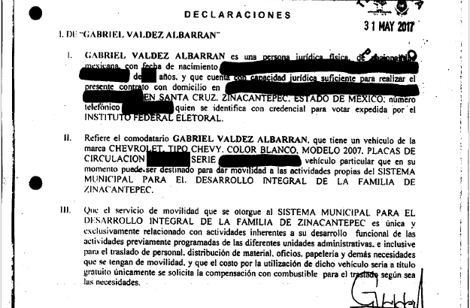



Por lo anterior, se deduce que el multimencionado vehículo, es propiedad del C. Gabriel Valdés Albarrán; de igual modo, en la segunda pregunta relativa a si, ¿Ha recibido gasolina del Sistema Municipal DIF?; en el contrato que nos ocupa, en las CLAUSULAS PRIMERA y SEGUNDA, estipulan que el OBJETO del Contrato, consiste en impulsar la movilidad de los servidores públicos del Sistema Municipal Para el Desarrollo Integral de la Familia de Zinacantepec, así como en llevar a cabo con mayor eficiencia del traslado de personal, accesorios y materiales; y en las obligaciones del instrumento contractual, indica que el DIF de Zinacantepec, se compromete a dotar de combustible al vehículo que nos ocupa, así como, no realizar pago o remuneración alguna por el tiempo, traslado o distancia que tenga que recorrer el vehículo dado en préstamo para la movilidad de las actividades del DIF de Zinacantepec, lo anterior de conformidad con lo siguiente:

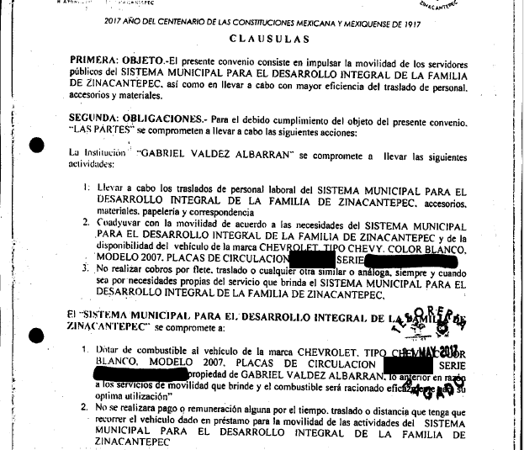

Lo dicho hasta aquí, se admite que el Sistema Municipal Para el Desarrollo Integral de la Familia de Zinacantepec, dota de combustible al vehículo CHEVY Blanco, de conformidad con la Cláusula Segunda del Contrato de Comodato y dado que el Sujeto Obligado, remitió una tabla en donde se visualiza el desglose por mes de gastos de

mantenimiento y gasolina del vehículo adscrito a la Dirección General del periodo comprendido de enero de 2016 a mayo de 2017, en la que indican los montos erogados por el concepto de Gasolina en la partida presupuestal 2611, que ascienden a un valor de $9,721.07 (Nueve mil setecientos veintiún pesos 07/100 M.N.) en el año 2016 y un monto de $9,541.79 (Nueve mil quinientos cuarenta y un pesos 79/100 M.N.) en el año 2017; todas estas observaciones se relacionan también con el último cuestionamiento referente a ¿Si se han erogado gastos de mantenimiento para ese vehículo?

Por lo anteriormente expuesto, se advierte que en el Contrato de Comodato, no se encuentra como obligación por parte del Sistema Municipal Para el Desarrollo Integral de la Familia de Zinacantepec, para dispensar gastos de mantenimiento para el multicitado vehículo, ni tampoco se advierte por parte del Sujeto Obligado en la tabla mencionada arriba, de algún monto reflejado por dicho concepto; por lo que no es factible algún pronunciamiento por parte del Sujeto Obligado, por lo que nos encontramos ante una notoria y evidente razón que la información solicitada, no se genera.

Así, y de conformidad con lo establecido en artículo 12, de la Ley de Transparencia y Acceso a la Información Pública del Estado de México y Municipios, El Sujeto Obligado sólo proporcionarán la información que generen, recopilen, administren, manejen, procesen, archiven o conserven, y sólo facilitarán la que se les requiera y obre en sus archivos, en el estado en el que se encuentre, sin la obligación de generarla, resumirla, efectuar cálculos o practicar investigaciones; tal y como se señala a continuación:

“Artículo 12. Quienes generen, recopilen, administren, manejen, procesen, archiven o conserven información pública serán responsables de la misma en los términos de las disposiciones jurídicas aplicables.
Los sujetos obligados sólo proporcionarán la información pública que se les requiera y que obre en sus archivos y en el estado en que ésta se encuentre. La obligación de proporcionar información no comprende el procesamiento de la misma, ni el presentarla conforme al interés del solicitante; no estarán obligados a generarla, resumirla, efectuar cálculos o practicar investigaciones.”

En síntesis, el derecho de acceso a la información pública se satisface en aquellos casos en que se entregue el soporte documental en que conste la información pública, toda vez que, los Sujetos Obligados no tienen el deber de generar, poseer o administrar la información pública con el grado de detalle solicitado; esto es, que no tienen el deber de generar un documento ad hoc, para satisfacer el derecho de acceso a la información pública.

Como apoyo a lo anterior, es aplicable el Criterio 03-17, emitido por el Instituto Nacional de Transparencia, Acceso a la Información y Protección de Datos Personales, el cual se constriñe en lo siguiente:
“No existe obligación de elaborar documentos ad hoc para atender las solicitudes de acceso a la información. Los artículos 129 de la Ley General de Transparencia y Acceso a la Información Pública y 130, párrafo cuarto, de la Ley Federal de Transparencia y Acceso a la Información Pública, señalan que los sujetos obligados deberán otorgar acceso a los documentos que se encuentren en sus archivos o que estén obligados a documentar, de acuerdo con sus facultades, competencias o funciones, conforme a las características físicas de la información o del lugar donde se encuentre. Por lo anterior, los sujetos obligados deben garantizar el derecho de acceso a la información del particular, proporcionando la información con la que

cuentan en el formato en que la misma obre en sus archivos; sin necesidad de elaborar documentos ad hoc para atender las solicitudes de información.
Resoluciones:
  - RRA 0050/16. Instituto Nacional para la Evaluación de la Educación. 13 julio de 2016. Por unanimidad. Comisionado Ponente: Francisco Javier Acuña Llamas.
  - RRA 0310/16. Instituto Nacional de Transparencia, Acceso a la Información y Protección de Datos Personales. 10 de agosto de 2016. Por unanimidad. Comisionada Ponente. Areli Cano Guadiana.
  - RRA 1889/16. Secretaría de Hacienda y Crédito Público. 05 de octubre de 2016. Por unanimidad. Comisionada Ponente. Ximena Puente de la Mora.”

Asimismo, sólo proporcionará la información que obra en sus archivos, lo que a contrario sensu significa que no se está obligado a proporcionar lo que no obre en los mismos; ello con relación al artículo 143, de la Constitución Política del Estado Libre y Soberano de México, pues las autoridades sólo están facultadas para realizar lo que expresamente les faculta la Ley u ordenamientos jurídicos.

Finalmente, no pasa inadvertido para esta Ponencia Resolutora el hecho de que el Sujeto Obligado, al momento de presentar en su respuesta la documentación solicitada, dejó visibles datos que pueden considerarse información confidencial, lo que, en estricto sentido, podría ser considerado como infracciones a la Ley de Transparencia y Acceso a la Información Pública del Estado de México y Municipios y a la Ley de Protección de Datos Personales en Posesión de Sujetos Obligados del Estado de México y Municipios; sin embargo, si bien es cierto que la imposición de medidas de apremio al Sujeto Obligado no es materia del presente medio de impugnación, también lo es que, de conformidad con lo establecido en el artículo 36,

fracción X de la Ley de la materia, se ordena dar vista al Titular de la Contraloría Interna y Órgano de Control y Vigilancia de este Instituto, de conformidad con el artículo 190 de la Ley de Transparencia y Acceso a la Información Pública del Estado de México y Municipios, a efecto de que determine lo conducente.

En mérito de lo expuesto en líneas anteriores, resultan parcialmente fundados los motivos de inconformidad que arguye La Recurrente en su medio de impugnación que fue materia de estudio, por ello con fundamento en la segunda hipótesis de la fracción III del artículo 186, de la Ley de Transparencia y Acceso a la Información Pública del Estado de México y Municipios, se MODIFICA la respuesta a la solicitud de información número 00011/DIFZINACAN/IP/2018, que ha sido materia del presente fallo.

Por lo antes expuesto y fundado es de resolverse y,

S E R E S U E L V E

PRIMERO. Se MODIFICA la respuesta entregada por El Sujeto Obligado a la solicitud de información número 00011/DIFZINACAN/IP/2018, por resultar parcialmente fundados los motivos de inconformidad que arguye La Recurrente, en términos del Considerando CUARTO de la presente resolución.

SEGUNDO. Se ORDENA al Sujeto Obligado haga entrega a La Recurrente a través del SAIMEX, de lo siguiente:

1. El Acuerdo de clasificación de la información, en el que se funde y motive las razones por la cuales se suprimieron datos del Contrato de Comodato celebrado por el C. Gabriel Valdés Albarrán y el Sistema Municipal Para el Desarrollo Integral de la Familia de Zinacantepec, para coadyuvar con la movilidad de acuerdo a las necesidades de dicho Sistema Municipal, de la disponibilidad de vehículo de la marca Chevrolet, Tipo Chevy, color blanco, modelo 2007, el cual, se puso a disposición de La Recurrente en la respuesta primigenia.

TERCERO. NOTIFÍQUESE la presente resolución al Titular de la Unidad de Transparencia del Sujeto Obligado, para que conforme al artículo 186, último párrafo, 189, segundo párrafo y 194, de la Ley de Transparencia y Acceso a la Información Pública del Estado de México y Municipios; dé cumplimiento a lo ordenado dentro del plazo de diez días hábiles, debiendo informar a este Instituto en un plazo de tres días hábiles siguientes sobre el cumplimiento dado a la presente.

CUARTO. NOTIFÍQUESE a La Recurrente la presente resolución, así mismo de conformidad con lo establecido en el artículo 196, de la Ley de Transparencia y Acceso a la Información Pública del Estado de México y Municipios podrá promover el Juicio de Amparo en los términos de las leyes aplicables.

QUINTO. GÍRESE oficio al Titular de la Contraloría Interna y Órgano de Control y Vigilancia de este Instituto, de conformidad con el artículo 190, de la Ley de Transparencia y Acceso a la Información Pública del Estado de México y Municipios a

fin de que determine lo conducente, en términos del Considerando CUARTO de la presente resolución.

ASÍ LO RESUELVE, POR UNANIMIDAD DE VOTOS EL PLENO DEL INSTITUTO DE TRANSPARENCIA, ACCESO A LA INFORMACIÓN PÚBLICA Y PROTECCIÓN DE DATOS PERSONALES DEL ESTADO DE MÉXICO Y MUNICIPIOS, CONFORMADO POR LOS COMISIONADOS ZULEMA MARTÍNEZ SÁNCHEZ, EVA ABAID YAPUR (EMITIENDO VOTO PARTICULAR), JOSÉ GUADALUPE LUNA HERNÁNDEZ (EMITIENDO VOTO PARTICULAR), JAVIER MARTÍNEZ CRUZ (EMITIENDO VOTO PARTICULAR) Y LUIS GUSTAVO PARRA NORIEGA (AUSENCIA JUSTIFICADA), EN LA SÉPTIMA SESIÓN ORDINARIA CELEBRADA EL VEINTE DE FEBRERO DE DOS MIL DIECINUEVE, ANTE EL SECRETARIO TÉCNICO DEL PLENO, ALEXIS TAPIA RAMÍREZ.--------------------------------------------
-----------------------------------------------------------------------------------------------------------------
-----------------------------------------------------------------------------------------------------------------
-----------------------------------------------------------------------------------------------------------------
-----------------------------------------------------------------------------------------------------------------
-----------------------------------------------------------------------------------------------------------------
-----------------------------------------------------------------------------------------------------------------
-----------------------------------------------------------------------------------------------------------------
-----------------------------------------------------------------------------------------------------------------
-----------------------------------------------------------------------------------------------------------------
-----------------------------------------------------------------------------------------------------------------
-----------------------------------------------------------------------------------------------------------------

Zulema Martínez Sánchez
Comisionada Presidenta
(Rúbrica)
Eva Abaid Yapur Comisionada (Rúbrica) | José Guadalupe Luna Hernández  Comisionado  (Rúbrica)
Javier Martínez Cruz Comisionado (Rúbrica) | Luis Gustavo Parra Noriega  Comisionado  (Ausencia Justificada)
Alexis Tapia Ramírez Secretario Técnico del Pleno (Rúbrica)
Esta hoja corresponde a la resolución de fecha veinte de febrero de dos mil diecinueve, emitida en el recurso de revisión
04595/INFOEM/IP/RR/2018.
ZMS/OSAM/jasm

